淡江時報 第 1084 期
AI技術與經濟發展論壇 探討經濟創新
學習新視界
【記者楊喻閔淡水校園報導】隨著AI時代的來臨，對於經濟會產生什麼樣的影響？經濟系21日在守謙國際會議中心舉辦「AI技術與經濟發展論壇」，由經濟系主任林彥伶與台科大教授鍾建屏主持，行政副校長莊希豐與商管學院院長蔡宗儒也到場參與。林彥伶說明，希望藉由這次論壇讓學生知道AI對於經濟上的衝擊與效應，了解並思考，找到自己的定位，而這場論壇對經濟系老師也是一個很好的學習機會，新知識與新資訊的吸收也讓我們與學生一同成長。

會中由桃園市教育局局長高安邦以「智慧學校、數位學堂」為主題引言、接著透過工研院資通所經理趙育昌「AI在製造業的應用」、益昇智慧科技執行董事趙育敏「開放式跨平台管理系統－透過IoT實現最適化管理」、資工系教授張世豪「Artificial Intelligence in Malware Detection & Recognition」、國家實驗研究院博士許旭緯「Introduction to Data scientist and Start-up」，以及台科大教授鍾建屏「人工智慧於物聯網金融應用及創新服務」等主題進行演講，分享AI對金融與經濟上的影響，包括資安問題，及AI技術如何應用到金融科技等。會計四高宜絹表示，AI技術對於很多工作上的應用影響至深，了解到自己還有很多需要知道的新知。
2019/03/25

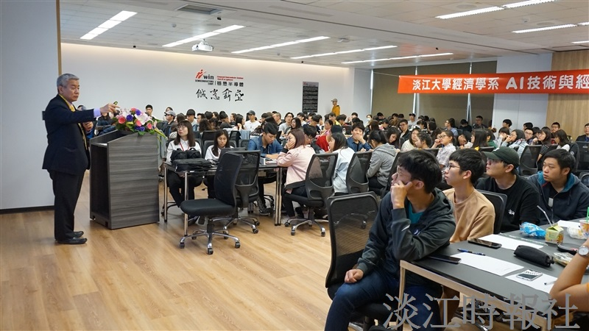
經濟系AI技術與經濟發展論壇，眾多學生前往吸收新知。（攝影／麥麗雯）

